Наименование товара, характеристики товара, которые не могут изменяться (описание товара) | Показатели товара (для целей оценки требованиям Заказчика)
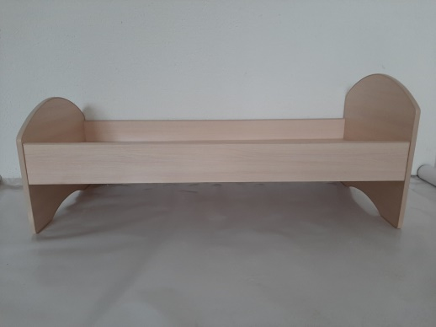  Материал основы: ЛДСП с классом эмиссии формальдегида Е1.  Все углы скруглены.  Все внешние торцевые части кровати оборудованы ПВХ кант Т-16  Ложе кровати – ЛДСП толщина 16 мм. прикручено к деревянному подкаркаснику.  Кровать установлена на полимерные подпятники, предотвращающие повреждение напольного покрытия.  Фурнитура и крепежные детали, выходящие на лицевые поверхности, имеют защитно-декоративные покрытия.  Цвет корпуса по согласованию с заказчиком  Обязательно наличие сертификата на детскую мебель!  Для использования и сочетания с ранее закупленной мебелью, соответственно, эквивалент мебели рассматриваться не будет!!!! | Габаритные размеры кровати 1400/600  Длина - не менее 1416мм  Ширина – не менее 616мм  Высота изголовья – не менее 600мм  высота подножия кровати –не менее 500  Размеры спального места (Д*Ш)  – не менее 1400*600мм  Глубина спального места не менее 10мм  Высота бортов спального места не менее 10мм

